*TECNOLÓGICO NACIONAL DE MÉXICO*

*INSTITUTO TECNOLÓGICO DE TLAXIACO*

*PRACTICA:*

*INTEGRANTES:*

* *BETSABE ARICEL CASTRO RODRÍGUEZ*
* *JOSUÉ ÁNGEL GARCÍA APARICIO*
* *NAYELI MORALES LÓPEZ*

*CARRERA: INGENIERIA EN SISTEMAS COMPUTACIONALES*

*SEMESTRE: 4 GRUPO: “A”*

*PROFESOR: ING. JOSE ALFREDO ROMAN CRUZ*

*ASIGNATURA: TOPICOS AVANZADOS DE PROGRAMACIÓN*

*TLAXIACO, OAXACA A 13 DE FEBRERO DEL 2024*

**OBJETIVO**

El objetivo de nuestra practica es visualizar la idea, nos permite a nosotros como diseñadores y a nuestros clientes visualizar cómo se verá la interfaz final del producto digital, desde aplicaciones móviles hasta aplicaciones de escritorio que es nuestro caso. Utilizar Figma como plataforma de diseño colaborativo nos permitió a los miembros del equipo, incluidos diseñador, desarrollador y partes tester, colaborar de manera efectiva en el diseño de la UI. Esto aseguro que todos estuviéramos en la misma página y proporcionáramos retroalimentación valiosa.

**Material:**

Figma fue la herramienta principal

3 equipos de cómputo que utilizo cada integrante del equipo.

Una conexión a internet estable fue esencial para acceder a Figma, colaborar en el diseño y desarrollo del proyecto, así como para probar la solución en diferentes dispositivos y plataformas.

Se necesitaron herramientas de comunicación y colaboración en línea, como mensajería instantánea para coordinar el trabajo en equipo, discutir ideas y compartir actualizaciones sobre el proyecto.

**DESCRIPCION**

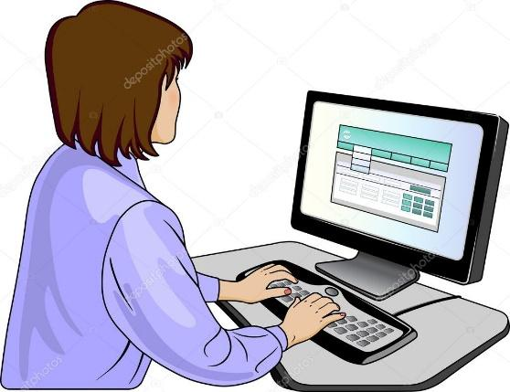En equipo, creamos una idea para el proyecto, con el uso de la plataforma de diseño colaborativo Figma, pudimos crear una experiencia digital intuitiva y fácil de usar, eliminando la necesidad de que los usuarios visiten físicamente las instalaciones del IMSS para obtener una ficha. Las personas ahora pueden acceder al sistema desde cualquier lugar con conexión a internet, evitando largas filas, permite a los usuarios obtener sus fichas desde la comodidad de sus hogares.

Ilustración

*Ilustración SEQ Ilustración \* ARABIC 1*

**PROCEDIMIENTO**

Ingresamos a Figma

Creamos una cuenta en figma



Ilustración

Creamos un archivo

Seleccionnamos el tamaño que queremos tener nuestro lienzo

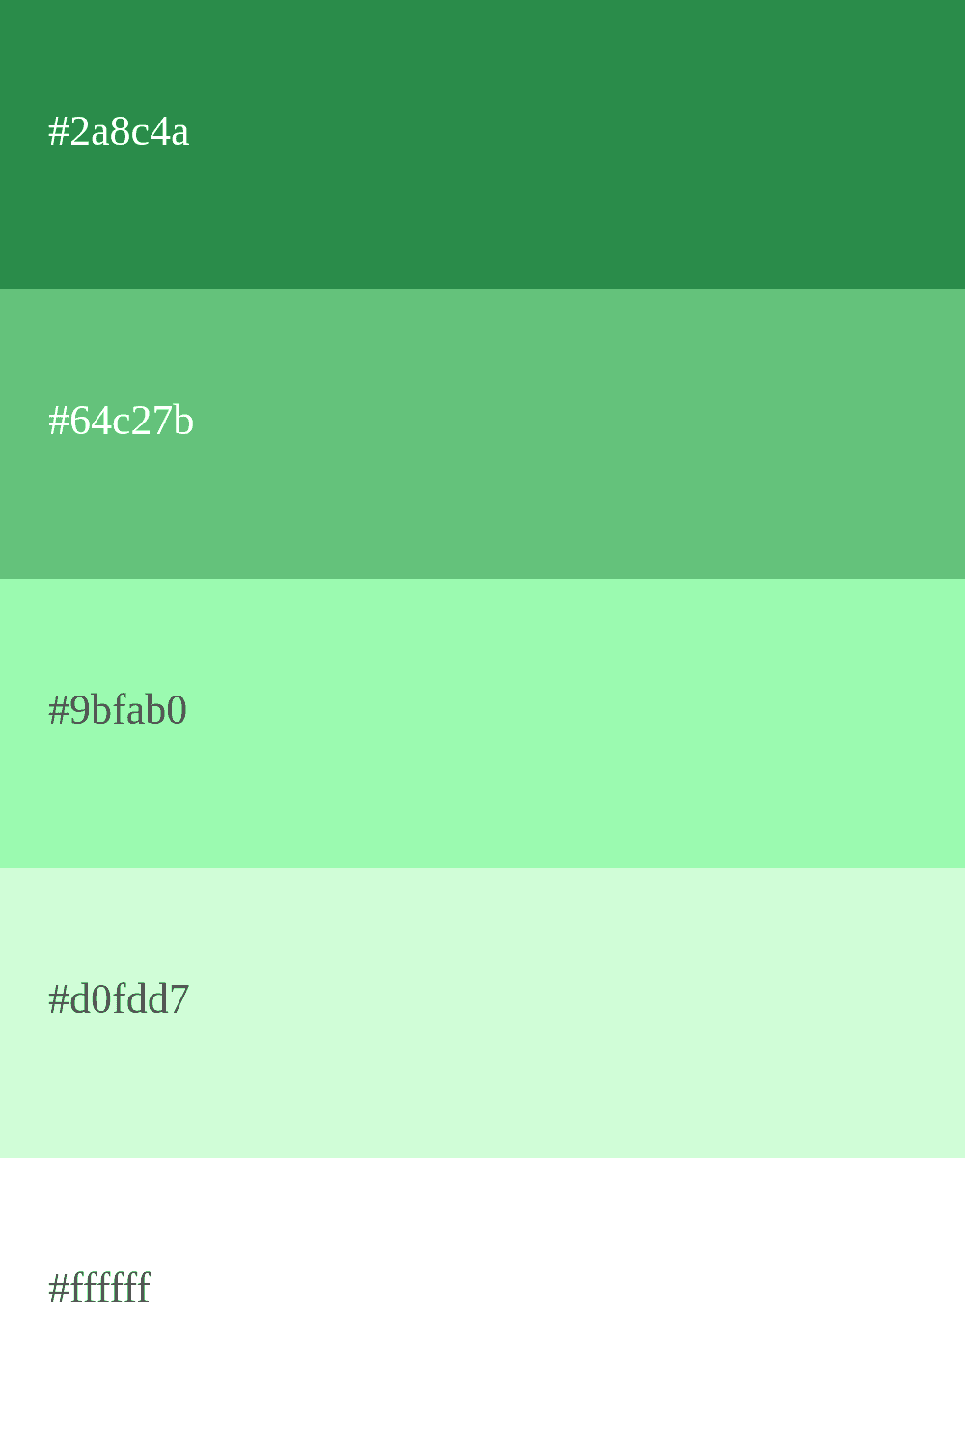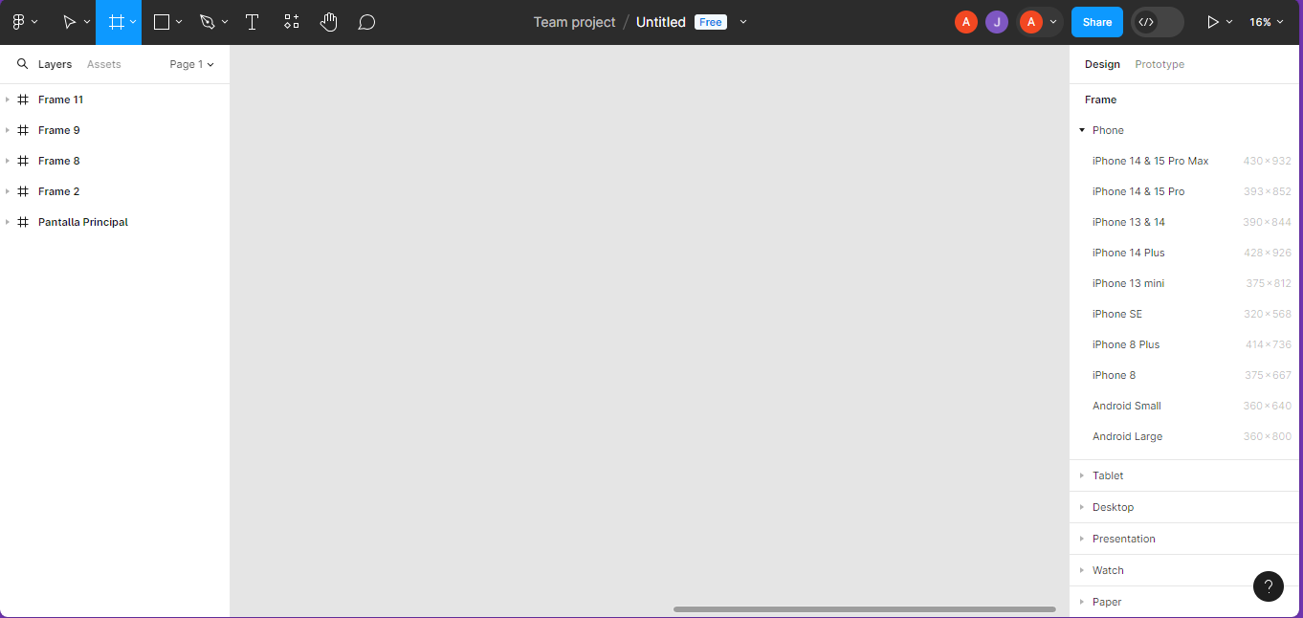

Ilustración

Ilustración

Escogemos nuestra paleta de colores

*Ilustración SEQ Ilustración \* ARABIC 4*

Iniciamos con el diseño de nuestra pagina principal

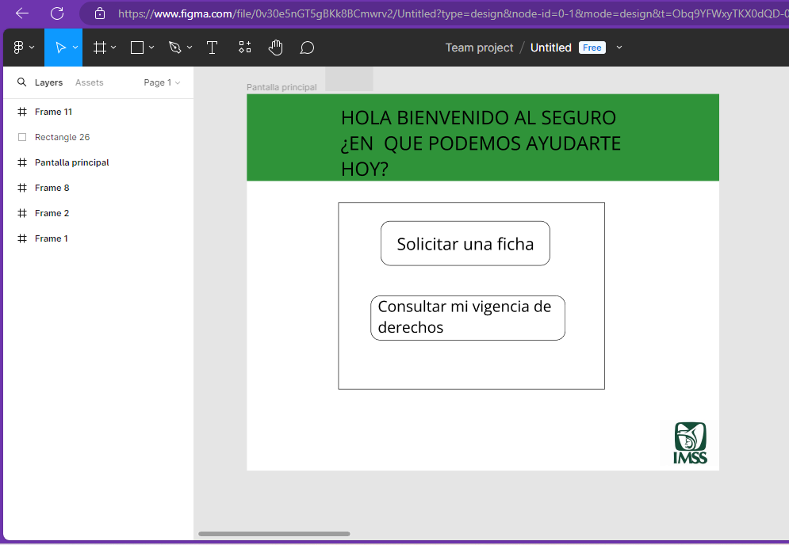

Ilustración

Por consiguiente empezamos a crear nuestros enlaces con otras paginas y agregando mas paginas y mas diseños como se ve en las siguientes ilustraciones.

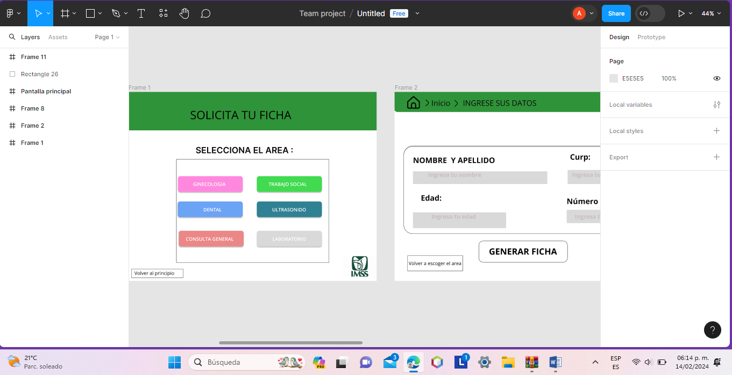

Ilustración

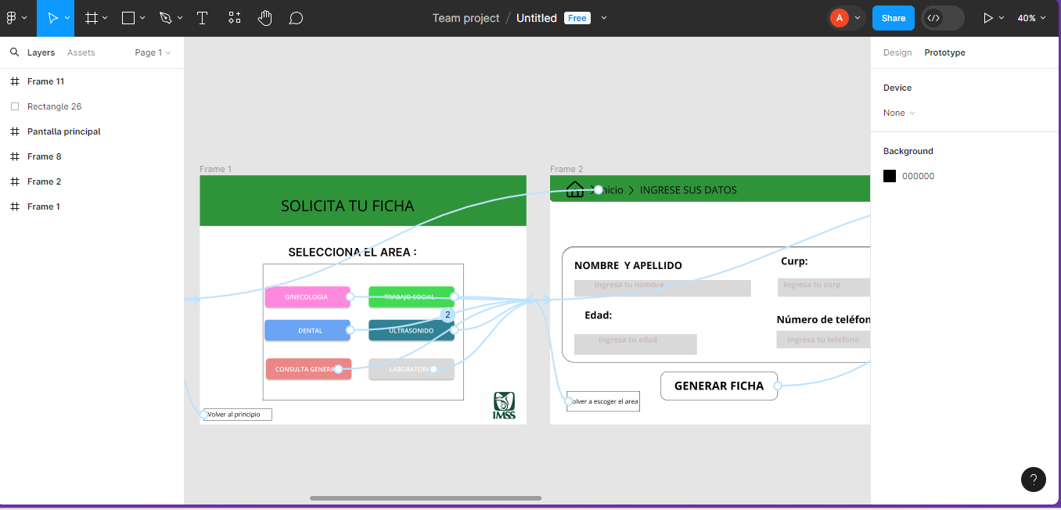

Ilustración

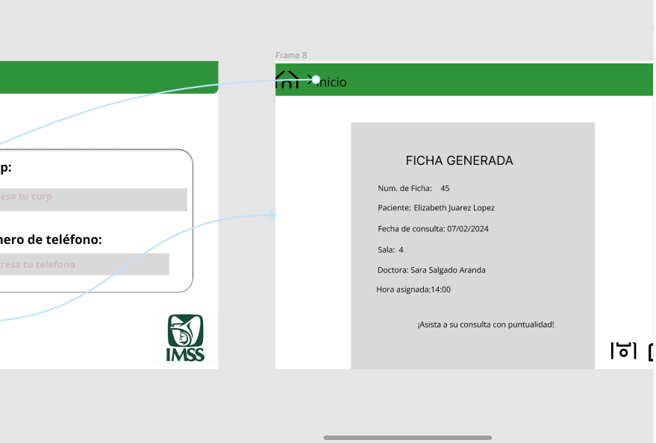

Ilustración

Para solicitar tu ficha debes seleccionar el área al que deseas acudir

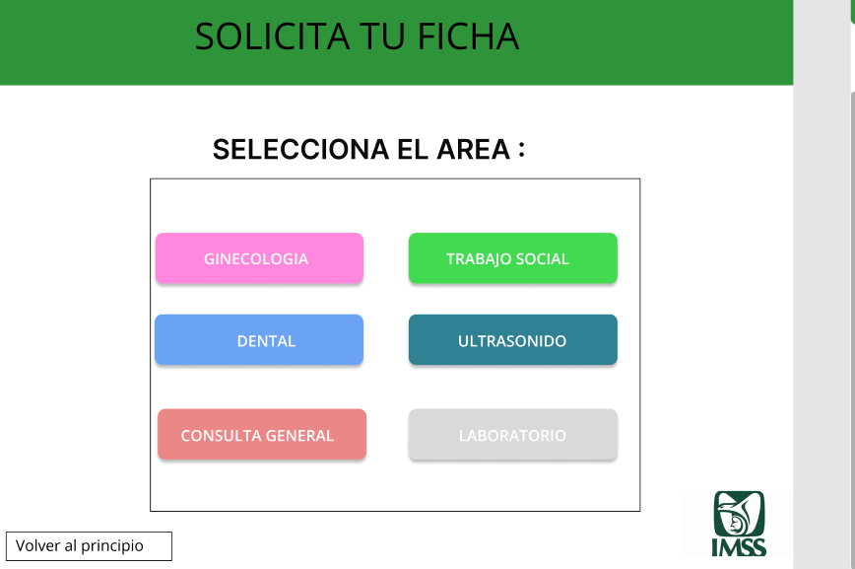

Ilustración

Esto te lleva a un frame donde debes rellenar datos

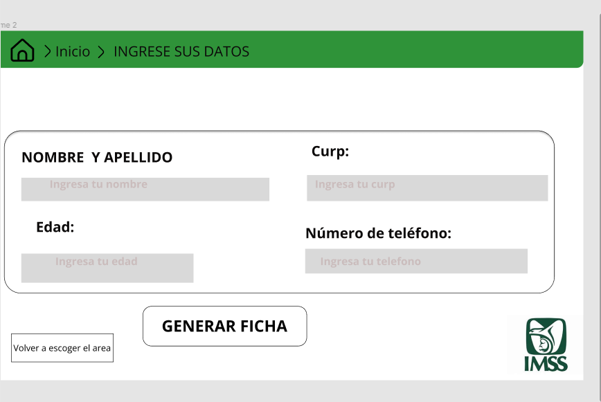

Ilustración

Al terminar de rellenar los datos y dar clip en generar ficha te llevará a otro frame donde se generará tu ficha en la que corresponde el número de ficha el horario al que debes asistir la o el doctor que te atenderá entre otros datos.

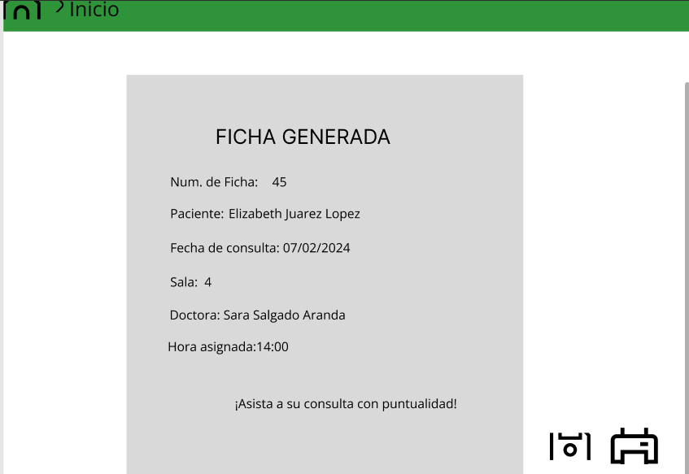

Ilustración

**Resultados obtenidos**

Los resultados obtenidos fue hacer un prototipo de interfaz de escritorio, para poder generar fichas para el seguro en un sistema simple y eficiente, que ayude a las personas a no madrugar mucho

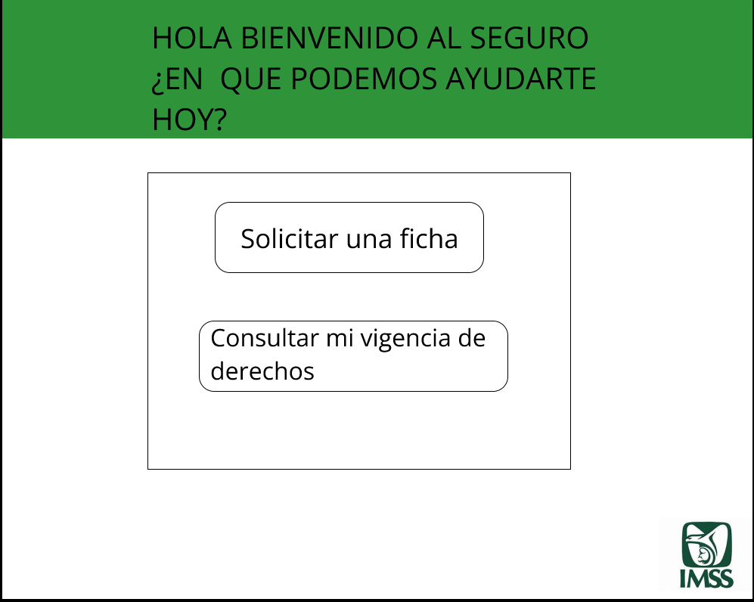

Ilustración

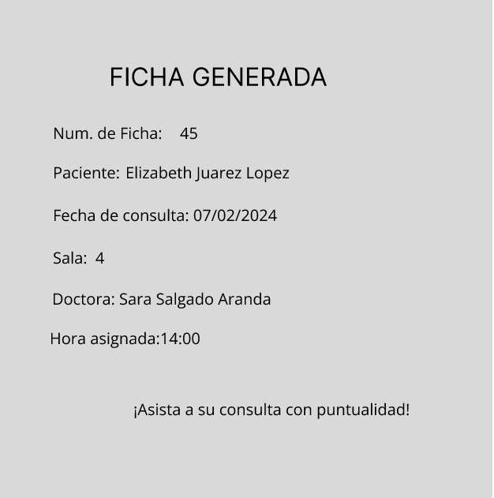

Ilustración

**CONCLUSION**

En conclusión nuestra interfaz te genera una ficha en el seguro en la cual debes asistir con puntualidad y esa ficha te ahorra una larga fila desde las 5 de la mañana evitando madrugar y pasar frío , ahora simplemente es registrarse en la aplicación y evitar esperas innecesarias. Esta solución optimiza el tiempo brindando a los usuarios una experiencia más eficiente y cómoda. Además, al reducir la necesidad de formarse temprano, pueden hacer otras actividades, y así no desperdiciar toda su mañana estando formado y pasando malos ratos, ahora simplemente pueden seguir descansando o pueden preparar sus almuerzos.

Ilustración 1 4

Ilustración 2 5

Ilustración 3 5

Ilustración 4 6

Ilustración 5 6

Ilustración 6 7

Ilustración 7 7

Ilustración 8 8

Ilustración 9 8

Ilustración 10 9

Ilustración 11 9

Ilustración 12 10

Ilustración 13 11